延川中学2015-2016第二学期期中考试试题
高一物理 命题人：刘爱玲
注意事项：
- 答题前，务必先在答题卡上正确填涂班级，姓名，准考证号。
- 将答案答在答题卡上，在试卷上答题无效。请按题号在各题的答题区域内作答。超出答题区域书写的答案无效。
- 本试卷总分100分。
第I卷（共 48分）
一、单项选择题：（本大题共10小题，每小题4分，共40分．每小题只有一个正确选项。）.
1、下列说法正确的是（ ）
A．一同学看见某人用手推静止的小车，却没有推动，是因为这辆车惯性太大的缘故
B．运动得越快的汽车越不容易停下来，是因为汽车运动得越快，惯性越大
C．把一个物体竖直向上抛出后，能继续上升，是因为物体仍受到一个向上的推力
D．放在光滑水平桌面上的两个物体，受到相同大小的水平推力，加速度大的物体惯性小
2、匀速圆周运动的特点是（ ）
A．速度不变，加速度不变 B．速度变化，加速度不变
C．速度不变，加速度变化
D．速度和加速度的大小不变，方向时刻在变
3、一个轻质弹簧上端固定，下端挂一个重物，平衡时弹簧伸长了4厘米，再将重物向下拉1厘米，然后放手，则在刚释放的瞬间，重物的加速度大小是：（g取10米/秒²）（ ）
A、12.5m/s² B、10m/s² C、2.5m/s² D、7.5m/s²
4、如图1所示，质点通过位置P时的速度、加速度及P附近的一段轨迹都在图上标出，其中正确的是（ ）
图1
P
a
③
P
v
a
④
①
v
a
P
v
P
a
②
v

A．①② B．②③

C．①③ D．③④

图2
5、质量m为的小球在竖直平面内的圆形轨道的内侧运动，
如图上图2所示，经过最高点而不脱离轨道的速度临界值
是v，当小球以3v的速度经过最高点时，对轨道的压力值
是（ ）
A．0 B．2mg C．4mg D．8mg
6、从同一高度以不同的速度水平抛出的两个物体落到地面的时间（ ）
A．速度大的时间长 B．速度小的时间长
C．落地时间一定相同 D．由质量大小决定
7、小船在水速较小的河中横渡，并使船头始终垂直河岸航行，到达河中间时突然上游来水使水流速度加快，则对此小船渡河的说法正确的是 （ ）
A．小船要用更长的时间才能到达对岸
B．小船到达对岸的时间不变，但位移将变大
C．因小船船头始终垂直河岸航行，故所用时间及位移都不会变化
D．因船速与水速关系未知，故无法确定渡河时间及位移的变化
8、在有空气阻力的情况下，竖直上抛一个球，上升阶段的加速度是a₁；下落阶段的加速度是a₂。那么( )
A.a₁=a₂ B. a₁<a₂₁
C.a₁>a₂ D.无法判断
9、某同学从6楼乘电梯到1楼，电梯刚刚起动时( )
A．他受的重力增大
B．他受的重力减小
C．他对电梯地板的压力增大
D．他对电梯地板的压力减小
10.物体做平抛运动时，它的速度方向与水平方向的夹角α的正切tanα随时间t变化的图像是下图中的（ ）
tanα
0
t
tanα
0
t
tanα
0
t
tanα
0
t
A
B
C
D

- 不定项选择。（本大题共2小题，每小题4分，共8分．全部选对的得4分，选不全的得2分，有选错或不答的得0分）
11、小球做匀速圆周运动，半径为R，向心加速度为a，则( )
A.小球的角速度为
B.小球的运动周期
C.小球在时间t内通过的路程
D.小球在时间t内通过的路程
12、如图3，轻杆的一端与小球相连接，轻杆另一端过O轴在竖直平面内做圆周运动。当小球达到最高点A、最低点B时，杆对小球的作用力可能是：（ ）
A. 在A处为推力，B处为推力
B
O

图3
A
B. 在A处为拉力，B处为拉力
C. 在A处为推力，B处为拉力
D. 在A处作用力为零，在B处作用力不为零

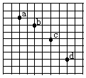第II卷（共52分）
二、填空题（本题共6小空，每空3分，共18分.）
13、如图所示，在“研究平抛物体运动”的实验中，用一张印有小方格的纸记录轨迹，小方格的边长l=2.5cm。若小球在平抛运动途中的几个位置如图中的a、b、c、d所示，则小球平抛的初速度的计算式为v_{o}= （用l、g表示），其值是 （取g=10m/s²）。
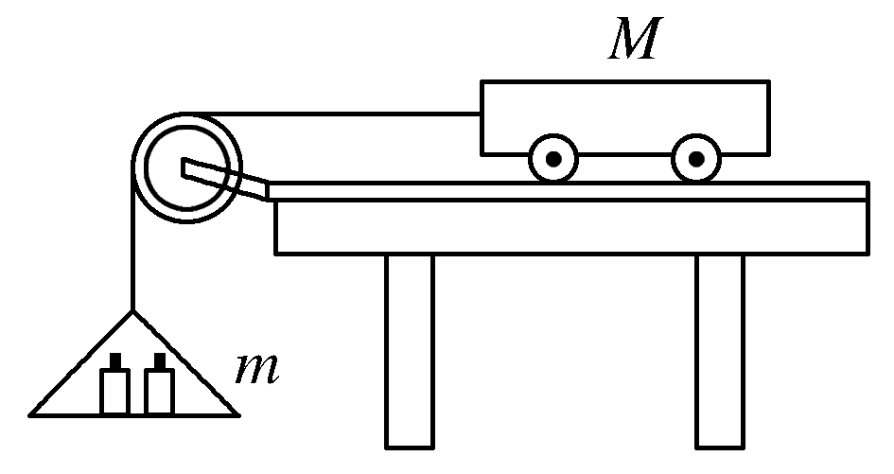
14、在探究加速度与力、质量的关系实验中，采用下图所示的实验装置，小车及车中砝码的质量用M表示，盘及盘中砝码的质量用m表示，小车的加速度可由小车后拖动的纸带由打点计时器打上的点计算出。
(1)当M与m的大小关系满足________时，才可以认为绳对小车的拉力大小等于盘及盘中砝码的重力。
(2)一组同学在做加速度与质量的关系实验时，保持盘及盘中砝码的质量一定，改变小车及车中砝码的质量，测出相应的加速度，采用图象法处理数据．为了比较容易地确定出加速度a与质量M的关系，应该作a与________的图象。
(3)如下图(a)为甲同学根据测量数据作出的a－F图线，说明实验存在的问题是__________________________________________________________；
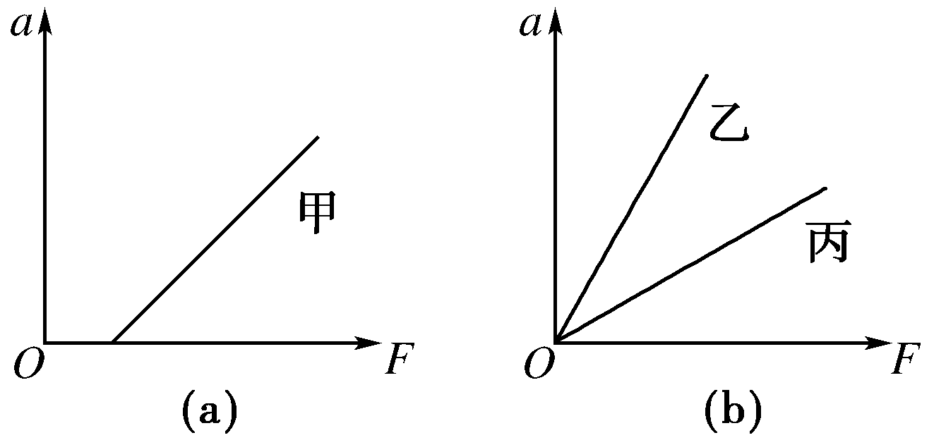
(4)乙、丙同学用同一装置做实验．画出了各自得到的a－F图线如右图(b)所示，两个同学做实验时的哪一个物理量取值不同？
______________________________________________________。

三、计算题
15、Ａ、Ｂ两小球同时从距地面高为h＝15m处的同一点抛出，Ｂ球以v₀＝10m/s.水平抛出，Ａ做自由落体运动，（空气阻力不计，g取10m/s²）.求：
（1）B球经多长时间落地？
（2）Ａ、Ｂ落地后两球间的距离是多少？。
16、质量为2kg的物体放在粗糙的水平面上，摩擦系数为0.2，在与水平成37度角斜向上的力F=5N作用下，从静止开始做匀加速直线运动，问
（1）物体所受滑动摩擦力是多大？
（2）物体的加速度多大？
（3）5秒后物体的位移是多少？
（取g=10m/s²，sin37°=0.6，cos37°=0.8）
17、如图所示，小球沿光滑的水平面冲上一光滑的半圆形轨道，轨道半公式为R，小球在轨道的最高点对轨道压力等于小球的重力，问：
（1）小球在轨道最高点时的速度是多少？
（2）小球在轨道最低点时的速度是多少？
（3）小球在轨道最低点时对轨道的压力为多大？

（第16题）

